Краткое техническое задание

Задача:
Сделать обработку (желательно внешнюю) по ВЫГРУЗКЕ из УТ 11.3 (последний релиз, типовая) с сайтом Али-Экспресс по API. Описание API прилагается.
Описание:
- Обработка открывается в программе (внешняя или встроенная).
- Непосредственное подключение к сайту (также как работает с «Битрикс»)
- Обеспечивается подбор номенклатуры для выгрузки на сайт.
- Подбор характеристик номенклатуры (цвет, размер…).
- Описание (то, что забито в справочнике номенклатура).
- Указание количества (по наличию на складе).
- Выбор типа цены (Розничная, Оптовая), возможность ручного редактирования.

На сайте это выглядит так:

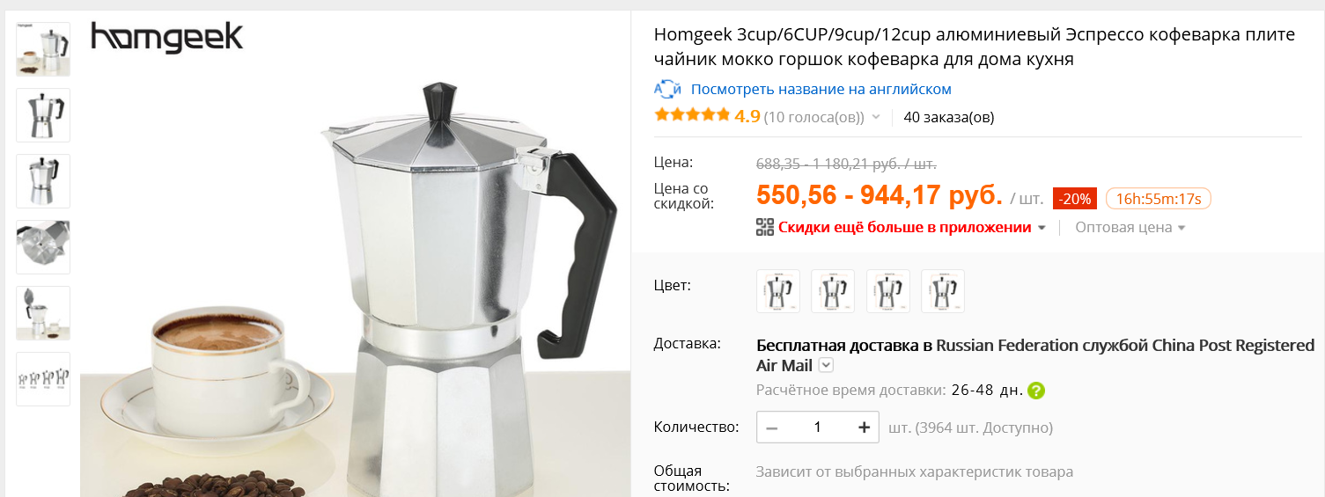

Вот, что я хочу увидеть - ПРИМЕРНО!!!
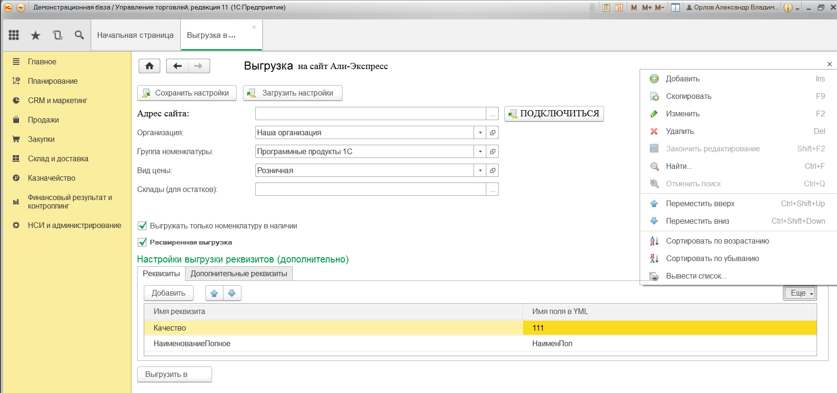

Интерфейс не регламентирую - свобода творчества, но в разумных пределах.
В стиле ЭМО или гламура не нужно.

